**Сушко Тодора Карпова (Suszkowna Teodora)**

5 июля 1821 г – крещение (НИАБ 136-13-894, лист 106об, №30/1821-р (ориг)).

**НИАБ 136-13-894:** Лист 106об. **Метрическая запись №30/1821-р (ориг).**

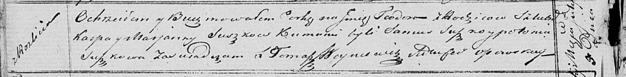

Осовская Покровская церковь. 5 июля 1821 года. Метрическая запись о крещении.

Suszkowna Teodora – дочь родителей с деревни Разлитье.

Suszko Karp – отец.

Suszkowa Marjana – мать.

Suszko Samuś – кум.

Suszkowa Połonija – кума.

Woyniewicz Tomasz – ксёндз.